En parelles feu un **informe** amb les següents característiques:

1. Ha de contenir un **esquema físic de cablejat de l'Institut** de l'estil:

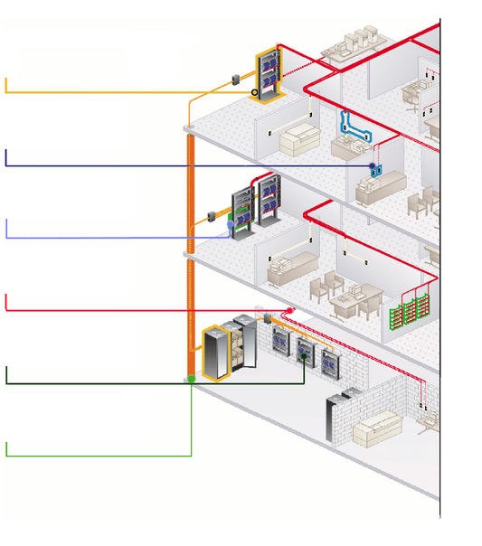

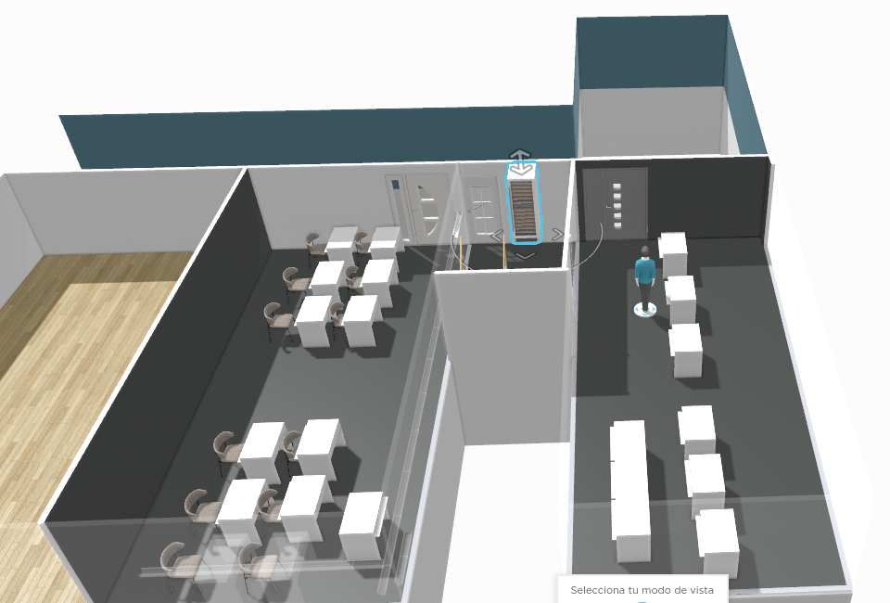

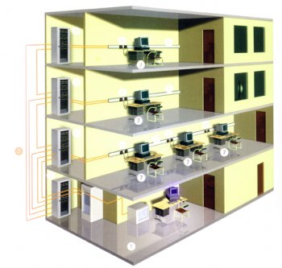

1. A més a més, en l'esquema s'ha d'indicar el següent **tipus d'elements del sistema de cablejat estructurat** (SCE).

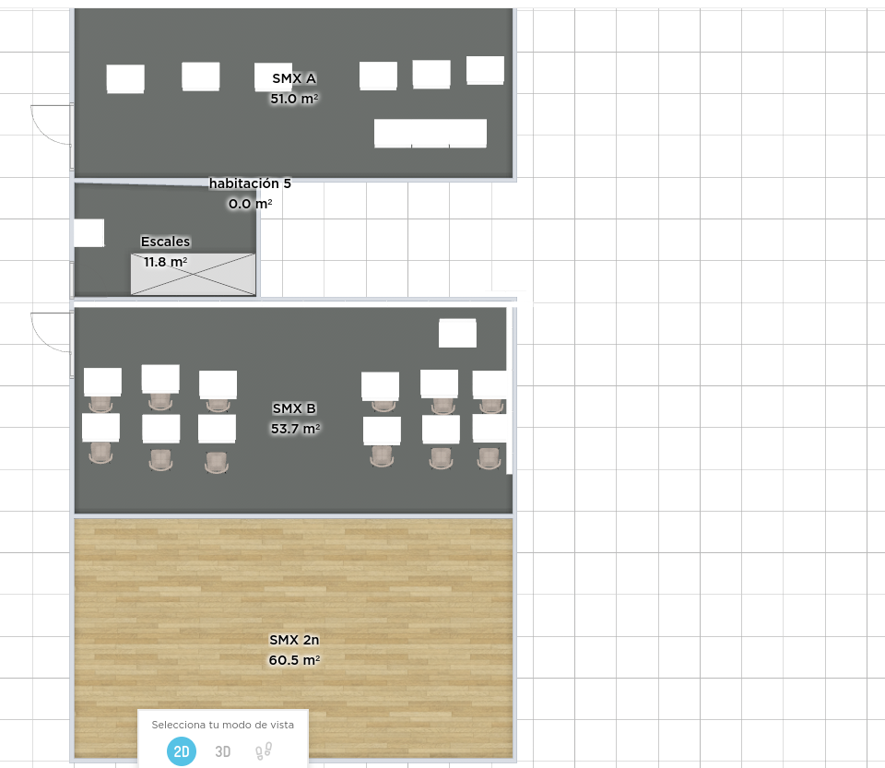

1. Cablejat horitzontal
2. Cablejat vertical
3. Armaris
4. Rosetes
5. Patch pannels
6. Fuetons (latiguillos)
7. Backbone

c) A l'informe s'ha d'indicar els **estandards** que s'estan seguint per la distribució de cablejat i els mínims per a cada tipus de cablejat. Heu de posar el codi i el nom a què es refereix. I posar el què afecti al cablejat i canalitzacions com els que hi ha a l'Institut.

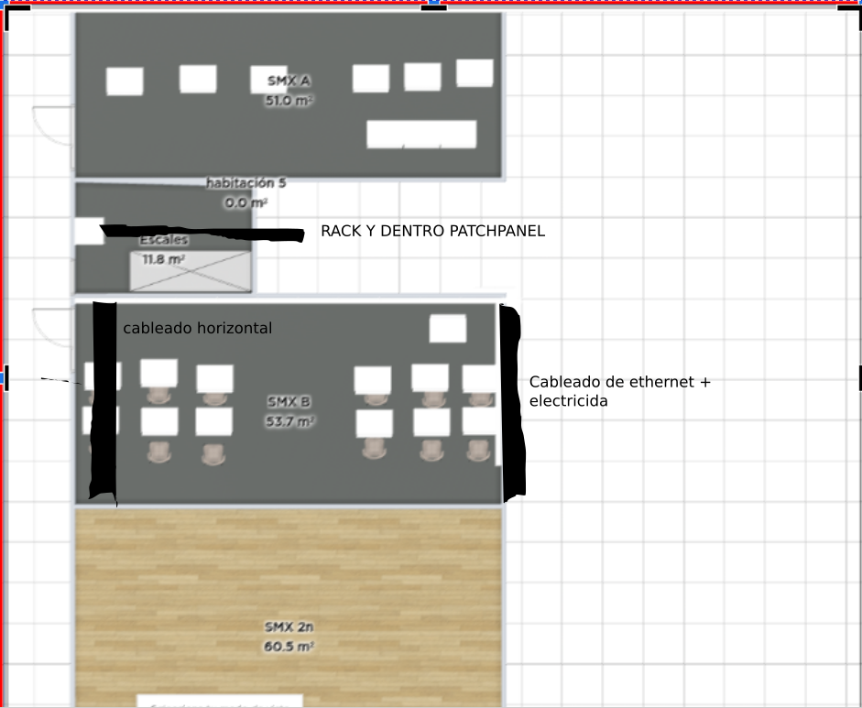

Mireu-vos aquests estàndards per si us serveixen:

* ANSI/TIA/EIA 569-B
* ANSI/TIA/EIA 570-B
* ANSI/TIA/EIA 598-A
* ANSI/TIA/EIA 606
* ANSI/J-STD 607-A
* ANSI/TIA/EIA 758
* ANSI/TIA/EIA 568B

d) A més a més fes un **pressupost de canaletes** per a una aula com la vostra on hi hagi canaletes del tipus:

* Com la canal gran que hi ha on es passa el cablejat UTP.
* Unes altres més primes per on hi passin 8 cables UTP com les que hi ha a l'aula
* Unes altres més primes per on hi passin 8 cables UTP (però que no quedi molt apretat).

[prosupost](https://docs.google.com/spreadsheets/d/1waz7e88HJfl5RyJNXcKWnAElydimh3Z61zn0MEftSqA/edit#gid=0)

**El pressupost ha de fer-se en un document de Google Spreadsheets i ha de contenir:**

* **Metres necessaris de canaleta** (anoteu, necessitem X metres de canaleta, on X és el número de metres que heu mesurat amb el mesurador).

Poseu un **dibuix** de com anirien les canaletes per l'aula amb els metres que heu mesurat.

| **Unitats** | **Nom Article** | **Imatge** | **Referència Fabricant** | **Venedor** | **Enllaç** | **Mides** | **Preu Unitari** | **Import** |
| --- | --- | --- | --- | --- | --- | --- | --- | --- |

**I al final heu de posar el preu total del pressupost**

e) També heu de fer una llista de les **eines** que necessitaríeu per dur a terme la instal·lació de les **canaletes i del cablejat UTP (grimpat i tot)**. Aquí teniu un exemple de canaletes.

**Canaletes i conductes**

**Cable UTP**

**Tisores o talladors de cable**

**Destornilladors**

**Nivell**

**Martell i claus**

**Grimpa i connectors RJ45**

**Taladre i broques**

**Cinta aïllant**

**Cinta mètrica**

**Llapis o marcador**

**Mascaretes i guants de seguretat**

**Adhesius o silicona**

